Пояснительная записка
В специальных стандартах для детей с ОВЗ чётко прописано требование проведения коррекционной работы, которая реализуется как на уроках, так и на специальных коррекционно-развивающих занятиях, одним из направлений которых является развитие эмоционально-личностной сферы и коррекция её недостатков, формирование произвольной регуляции поведения и эмоций. Занятие «Рассерженные шарики» я проводила в рамках программы «Тропинка к своему Я» О. Хухлаевой, которую я реализую в з в классе на коррекционно-развивающих занятиях.
Я считаю, что данная тема актуальна для детей с ОВЗ. В силу их особенностей, у них слабо развита саморегуляция эмоций и поведения, низкая самооценка.
Даже на уроках можно наблюдать проявление агрессии детей по отношению друг к другу, к учителю. Родители тоже отмечают, что дети часто злятся на любое замечание. Дети с ОВЗ просто не знают, как необходимо поступить в случае, когда негативные эмоции переполняют их. Этому нужно их научить. К тому же во многих школах нет специалистов и классный руководитель выступает также и в роли психолога. Поэтому я сделала первый шаг на пути к их обучению понимать свое эмоциональное состояние, состояние других людей, как правильно реагировать на негативные эмоции, в частности на злость (гнев).
Для настроя, я ввела в занятие ритуал приветствия «Коробка настроения», которое создаёт благоприятную эмоциональную атмосферу и настраивает детей на работу.
Далее работа организована так, что дети озвучивают сами задачи на занятие. Для этого я использую такой приём, как просмотр отрывка видеоролика без звука, который позволяет детям предположить, о чем пойдет речь на занятии, сформулировать тему и поставить задачи.
Во время занятия отрабатываются приёмы, которые в соответствии с ФГОС НОО, направлены на выдвижение гипотез, анализ визуальной информации, обобщение, интерпретация текста, классификация.
На понимание собственного эмоционального состояния и отреагирование чувств, связанных с гневом, а также на понимание эмоционального состояния других людей, направлены упражнения «Какого цвета злость» (человечек), «Исследование эмоции» (заполнение таблицы с недостающими данными).
Упражнение «Пружина» используется в целях объяснения влияния гнева на поведение человека и связанных с этим последствий. На мой взгляд, данное упражнение наглядно показывает связь наших эмоций и поведения.
Техника «Рассерженные шарики». В процессе выполнения упражнения дети обучаются адекватным способам выражения чувств, избавления от раздражения и гнева. Подобный деятельностный подход позволяет детям понять, что существуют опасные и безопасные способы избавления от гнева и имеет терапевтический эффект.
Одной из задач, поставленных для реализации в ходе проведения занятия, усвоение детьми безопасных способов поведения. Упор делается на формирование этих компетенций. Просмотрев отрывок из мультфильма, дети должны увидеть и сформулировать способы безопасного избавления от злости.
И, для закрепления знания о способах реагирования на злость, в процессе упражнения «Опасно-безопасно» дети из различных способов реагирования на ситуацию, выбирают опасные и безопасные способы. То, что дети хорошо усваивают безопасные способы поведения, показывает рефлексия.

Конспект коррекционного занятия «Рассерженные шарики»
Цель: Развитие эмоциональной сферы детей.
Задачи:
- научить ребенка исследовать свои эмоции, чтобы лучше понимать себя и других и правильно выражать свои чувства;
- отреагировать эмоцию «злость»;
- научить безопасным способам избавления от чувства злости;
- способствовать развитию творческого воображения, социального сотрудничества, эмоционального интеллекта детей, эмпатии.
Условия реализации: наклейки с названиями и изображениями эмоций, видеоролик «Эмоции Саши Фокина», мультфильм «Злюсь» (из серии «Малыши и летающие звери»), таблица с неполными данными, металлическая пружина, воздушные шарики, стикеры «Опасно», «Безопасно», картинки с изображением шариков, картинки с изображением людей, проявляющих эмоцию злость.
Форма работы с детьми: групповое обсуждение, работа в малых группах.
Методические приемы:
- проигрывание этюдов на передачу различных эмоций и чувств;
- направленная визуализация;
- телесно-ориентированная терапия;
- игровая терапия;
- моделирование практических ситуаций.
Ожидаемые результаты:
- Дети закрепят знания об основных эмоциях.
- Познакомятся с эмоцией «злость».
- Научатся понимать собственное эмоциональное состояние и состояние других людей.
- Обучатся приёмам безопасного избавления от злости.
- Улучшат собственное психоэмоциональное состояние.
- Приобретут навыки эмоциональной саморегуляции.

Ход занятия
1. Вводная часть
Ведущий: Тему нашего занятия мы сформулируем позже, а пока давайте настроимся на занятие.
1.1. Разминка Упражнение «Коробка настроения»
Ведущий: У меня в руках коробка. Сейчас мы будем «наполнять» её своим настроением. По очереди будем «класть» то, что хотим пожелать каждому из нас. Например, я кладу в нашу коробку улыбку, а вы что? (Дети по очереди «кладут» в коробку хорошее настроение, здоровье, радость, любовь, дружбу и т. д.)
Ведущий: Я вижу, что у вас хорошее настроение и мы можем приступать к работе.
2.1. Упражнение «Угадай эмоцию».
Ведущий: Ребята, в жизни каждый из нас испытывает различные чувства и эмоции. Какие эмоции вы знаете? (Ответы детей).
Ведущий: Давайте проверим, знаете ли вы некоторые из них. На столе выложены картинки с изображением эмоций (Приложение 1). Желающие берут любую карточку, не показывая ее остальным. Ваша задача по изображению узнать эмоцию и изобразить ее с помощью мимики, пантомимики, а всем остальным угадать, о какой эмоции идет речь.
Вопросы при обсуждении:
Трудно ли было тебе понять другого участника?
По каким признакам ты определил именно эту эмоцию?
Как ты думаешь, что помешало тебе правильно понять ее?
2. Организационно-мотивирующий этап.
Ведущий: Эмоций очень много, но сегодня мы поговорим об одной, которая может появиться у нас с вами, у наших мам и пап, бабушек и дедушек и любых людей.
О какой эмоции мы будем говорить сегодня на занятии, вы мне скажете, посмотрев отрывок видеоролика. (Просмотр отрывка ролика без звука https://www.youtube.com/watch?v=M9Y9L4Cu_U0&feature=player_embedded)
3. Целеполагание.
Ведущий: Попробуйте предположить, что происходит в этом сюжете?
Как вы думаете, какую эмоцию испытывает мальчик? (эмоция «злость»)
Кто может сказать, о какой эмоции мы будем говорить на нашем классном часе?
Что вы хотите узнать про злость (гнев)?
4. Работа над исследованием эмоции «злость (гнев)»
4.1. Упражнение «Исследование эмоции».
Ведущий: Посмотрите изображения людей (На доске картинки с изображением людей, испытывающих гнев).
Какую эмоцию испытывают эти люди? (гнев, точнее злость)
Попробуйте сами изобразить данную эмоцию.
Сейчас вам необходимо заполнить таблицу с недостающими данными (Приложение 2) и раскрыть признаки, которые характеризуют эмоцию «злость».
Работаем по группам, затем обсуждаем.
4.2. Арттерапевтическое упражнение «Какого цвета злость».
Ведущий: Закройте глаза и найдите на теле место, где у вас живет злость. Какое это чувство? Какого оно цвета? Какого размера?
Дальше, на контуре человека (Приложение 3) найдите место, где живет злость, и закрасьте это место цветом «злости».
4.3. Упражнение «Пружина».
Ведущий: Сегодня я принесла показать вам пружину. Как вы думаете, для чего? Представьте себе, ваша злость похожа на пружину. Мы будем сравнивать пружину со злостью. Когда вы начнете слегка злиться, пружина начнёт постепенно сжиматься. Вас толкнули, не приняли в игру, вы на кого – то злитесь, злость накапливается и пружина сжимается все сильнее (сжать пружину).
Легко ли держать такую пружину? А что хочется сделать? Конечно, отпустить ее и дать ей выпрямиться. Так происходит и с вашим поведением.
В результате ваша злость внутри копится и в один прекрасный день она выходит наружу и тогда, когда вас разозлят, вы можете сказать обидные слова и даже ударить обидчика.
Какой мы можем сделать вывод? (Не нужно копить злость.)
4.4. Техника «Рассерженные шарики»
Ведущий: Представьте, будто надутый шарик — это тело человека, а находящийся в нем воздух — чувства раздражения и гнева.
Скажите, может ли сейчас воздух входить и выходить из него?
Что случится, когда чувство гнева и раздражения переполнят человека?
А может ли человек, который переживает раздражение и гнев, оставаться спокойным?
Теперь лопнем шарик. Что случилось с шариком? (Взорвался)
Ребята, если шарик — это человек, то взорвавшийся шарик что означает? (какой-нибудь агрессивный поступок, например нападение на другого человека).
Можно ли считать такой способ выражения гнева безопасным? Почему? Что вы почувствовали, когда взорвался шарик?
Давайте вместе надуем еще один красный шарик, но завязывать его не будем.
Держите шарик крепко в руке и не давайте воздуху выходить наружу. Вы помните, шарик — это человек, а воздух внутри него — чувства раздражения и гнева.
А теперь выпустите из шарика немного воздуха и снова крепко его зажмите. Вы заметили, что шарик уменьшился? Взорвался ли шарик, когда вы выпустили из него воздух?
Можно ли такой способ выражения гнева считать более безопасным? Остался ли шарик целым? Напугал ли кого-нибудь? Какой делаем вывод?
(Когда мы выражаем злость безопасными способами, то она никому не причинит вреда).
4.5. Способы безопасного избавления от злости.
Ведущий: Ребята, а как мы можем избавиться от злости не причиняя вреда ни себе, ни другим? Посмотрим отрывок из мульфильма.
https://yandex.ru/video/search?filmId=11672733622852964590&text=%D0%BC%D1%83%D0%BB%D1%8C%D1%82%D1%84%D0%B8%D0%BB%D1%8C%D0%BC%20%D0%BE%20%D0%B7%D0%BB%D0%BE%D1%81%D1%82%D0%B8%20%D0%B2%D0%B8%D0%B4%D0%B5%D0%BE&reqid=1509424033075755-1167349513699186178194664-sas1-0554-V)
Ведущий: Кто какие способы может назвать?
4.6. Упражнение «Опасно-безопасно»
Ведущий: На доске прикреплены картинки с надписями: «Опасно», «Безопасно» (Приложение 4).
На шариках написаны опасные и безопасные способы реагирования на ситуацию (Приложение 5). Ваша задача прочитать способ, определить какой он: опасный или безопасный и прикрепить к той табличке, которой он соотвествует.
Обсуждение.
Ведущий: Прочтите опасные способы реагирования, что делать не полезно, а вредно, что может ухудшить ситуацию?
Теперь прочтите безопасные способы реагирования, что можно сделать, чтобы чувство гнева и злости стало меньше?
5. Рефлексия.
Ведущий: Удалось ли вам реализовать поставленные цели?
А сейчас, когда вы научились избавляться от злости, какого размера ваша злость на данный момент? Выберите цвет, с помощью которого вы бы изобразили сейчас свою злость и раскрасьте на контуре человека это место.
6. Прощание.
Спасибо всем, вы молодцы!

Список литературы
- Громова Т.В. Страна эмоций. — М., 2002.
- Журнал «Школьный психолог» № 05/2006.
- Крюкова С.В., Слободяник Н.П. Удивляюсь, злюсь, боюсь, хвастаюсь и радуюсь. Программы эмоционального развития детей дошкольного и младшего школьного возраста: Практическое пособие — М.: Генезис, 2010. - изд. - 208 с., илл.
- Хухлаева О.В. Тропинка к своему Я: уроки психологии в начальной школе (1-4). 3-е изд. - М.: Генезис, 2009. – 344 с.
- Школьный психолог. Методическая газета для педагогов-психологов. №11(489) 1-15 июня 2011.

ПРИЛОЖЕНИЯ
Приложение 1
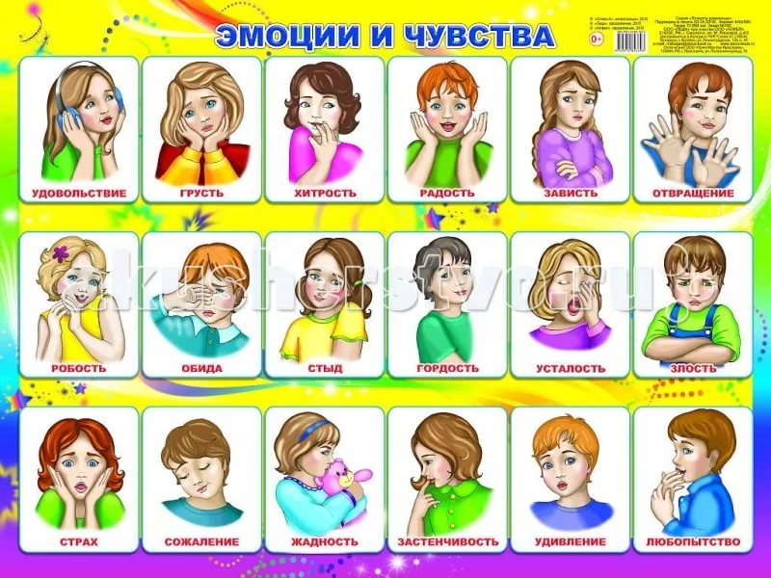
Приложение 2
ЗЛОСТЬ
Выражение лица | Положение частей тела | Действия
Глаза…………………. | Кулаки сжаты | Кричит
Брови…………………. | …………………….. расставлены | ……………………….
Рот открыт | Руки……………….. | Краснеет

Приложение 3


Приложение 4




Приложение 5
Спеть песню
Обозвать кого-нибудь
Отжаться от пола
Попрыгать
Побить подушку
Ущипнуть младшего брата
Разбить тарелку

